**[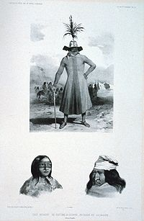](http://fr.wikipedia.org/wiki/Fichier:Urville-Patagonians3.jpg)Patagons**

Les **Patagons** sont une tribu mythique d'[amérindiens](http://fr.wikipedia.org/wiki/Am%C3%A9rindiens) qui apparurent dans les premiers témoignages européens sur la [Patagonie](http://fr.wikipedia.org/wiki/Patagonie). Ils étaient censés mesurer plus du double de la taille d'un être humain ordinaire, certains témoignages les créditant de 3,5 m à 4,5 m, voire plus. Les récits de ces êtres durèrent dans les descriptions européennes de la région pendant 250 ans avant d'être démentis à la fin du [XVIIIe siècle](http://fr.wikipedia.org/wiki/XVIIIe_si%C3%A8cle).

|  |
| --- |
|  |

***Origine***

La première mention de ces êtres provient du voyage de [Ferdinand Magellan](http://fr.wikipedia.org/wiki/Ferdinand_Magellan) et de son équipage, qui prétendaient les avoir aperçus lors de leur navigation autour du monde en [1520](http://fr.wikipedia.org/wiki/1520) et [1521](http://fr.wikipedia.org/wiki/1521). [Antonio Pigafetta](http://fr.wikipedia.org/wiki/Antonio_Pigafetta), l'un des survivants de l'expédition et son chroniqueur, décrivit leur rencontre avec des habitants deux fois plus grands qu'un homme normal. Antonio Pigafetta disait que les hommes de l'expédition de Magellan arrivaient à "la ceinture" des Patagons.

**Titans et Titanides.**

Les enfants d'[Ouranos](http://mythologica.fr/grec/ouranos.htm) (le ciel) et de [Gaia](http://mythologica.fr/grec/gaia.htm) (la terre) portent le nom de Titan.   
Les Titans s'unirent à leurs sœurs les Titanides (Théia, Rhéa, Thémis, Mnémosyne, Phoebe, Téthys) et d'autres avec des divinités marines comme Asia ou Eurybié

Cronos engendra les six premiers Olympiens, dont [Zeus](http://mythologica.fr/grec/zeus.htm) (dieu le plus important des Grecs)qui mena la lutte contre les Titans Les enfants de Cronos retranchés sur l'Olympe et aidés par les [Cyclopes](http://mythologica.fr/grec/cyclope.htm), les Hécatonchires, Océan, [Prométhée](http://mythologica.fr/grec/promethee.htm) et d'autres divinités, furent les vainqueurs, et Zeus précipita les Titans dans le Tartare (fleuve des enfers).  
Avec leur aide, le dieu entra en lutte contre les Titans, qui s’armèrent de

gigantesques rochers arrachés aux montagnes et se postèrent en Thessalie sur le mont Othrys, tandis que les enfants de Cronos s’établissaient sur l’Olympe. La lutte, fut effrayante. Mais Zeus réussit à s’assurer la victoire grâce au concours des Cyclopes (à l’œil unique) forgeurs de foudre et des Hécatonchires (aux cent bras) ; les vaincus furent précipités au fond du Tartare. Cependant, la victoire n’était pas définitivement acquise. Certains Titans, tels Mnémosyne, Japet et Thémis s’étaient bien ralliés à la cause de Zeus ; mais d’autres monstres, les [Géants](http://mythologica.fr/grec/geant.htm) et [Typhon](http://mythologica.fr/grec/typhon.htm), s’apprêtaient à mener l’assaut contre l’Olympe.

**Le mythe de l'Atlantide**

### Qu'est-ce que l'Atlantide ?

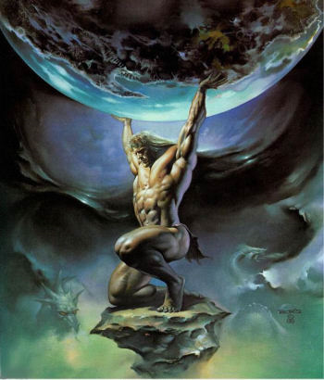L'Atlantide est une île ou vaste continent imaginaire et légendaire qui aurait été engloutie dans la pré-Antiquité. Selon des traditions antiques, elle était située dans l'Océan Atlantique, en face des Colonnes d'Hercule (détroit de Gibraltar). Ses habitants auraient conquis une grande partie de l'Afrique et de l'Europe occidentale, lorsqu'elle aurait été anéantie par des tremblements de terre suivis d'un Déluge. Mais il existe énormément d'hypothèses sur la situation géographique d'Atlantide, en Méditerranée, dans l'Atlantique...  
On a cru voir dans les îles Canaries les débris de l'Atlantide.  
Les habitants étaient les Atlantes, dont le géant Atlas qui porte le monde sur ses épaules.